Тернопільська спеціалізована школа I – III ступенів

№ 29 з поглибленим вивченням іноземних мов

Українська мова

Бути українцем

Тема уроку. *Вправи на встановлення зв’язку прикметників з іменниками в реченні*

Автор: вчитель початкових класів

***Нечай Галина Володимирівна***

Тернопіль, 2018

**Тема.** Вправи на встановлення зв’язку прикметників з іменниками в реченні.

**Мета**. Поглиблювати знання учнів про прикметник як частину мови, його значення у мовленні, зв’язок з іменником; формувати вміння вживати прикметники в усному і писемному мовленні; розвивати чуття мови, культуру мовлення, збагачувати словниковий запас; виховувати національну гідність, любов до рідного слова, до творчості Т. Г. Шевченка.

**Обладнання.** Презентація до уроку; « Кобзар» Т. Г. Шевченка; портрет Т. Г. Шевченка; таблиця; мікрофон; картки з прислів’ями.

1. **Організаційний момент**
2. **Привітання з учнями і гостями**
3. **Оголошення теми і мети уроку**

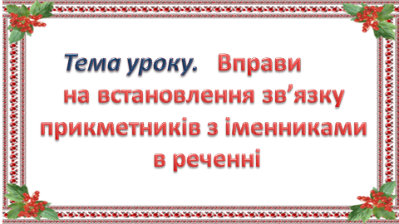 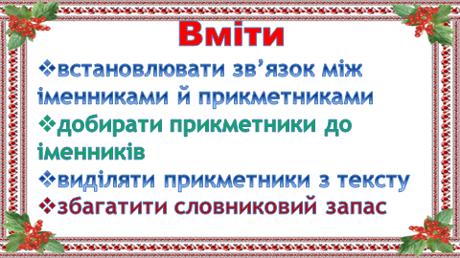

* На сьогоднішньому уроці ми продовжимо вивчати прикметник.
* Виконуватимемо вправи на встановлення зв’язку між іменником та прикметником.
* Складати, записувати речення з прикметниками.
* А ще, ми здійснимо мандрівку сторінками творчості великого поета.

1. **Вправа «Очікування»**

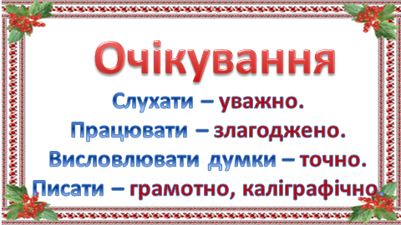

- Що ви очікуєте від уроку? ( Учні висловлюють свої думки, починаючи фразою «Я очікую…»)

- А я, як учитель, очікую, що ви будете :

Працювати - злагоджено,

слухати - уважно,

висловлювати свої думки - точно,

писати - грамотно,охайно.

1. **Актуалізація опорних знань**
2. **Усне опитування**

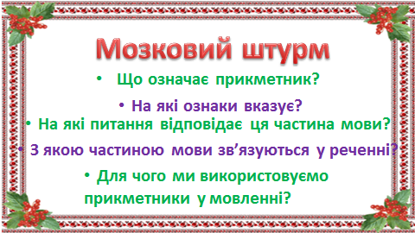

**«Мозковий штурм»** починаємо,

усе, що про прикметник знаєте – пригадаємо.

* - Що означають прикметники?
* - На які ознаки вказують прикметники?
* - На які питання відповідає ця частина мови?
* - Для чого у мовленні ми використовуємо прикметники?
* - З якою частиною мови вони зв’язуються у реченні?

1. **Каліграфічна хвилинка**

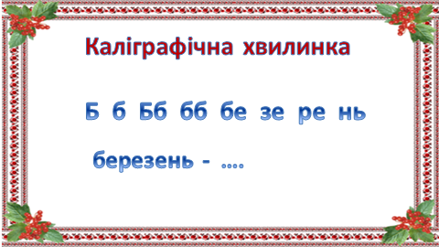

* Пригадати написання та з’єднання літери «бе» з іншими літерами.
* Ввести їх у слова і записати.
* Від іменника утворити прикметник.

***Б б Бб бб бе бі бл березень березовий***

1. **« Розсипанка»**

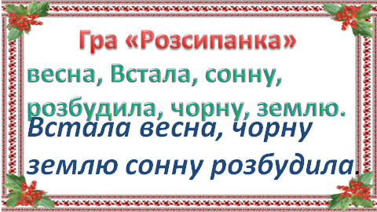

* Подув весняний вітерець і розсипав слова.

**Інтерактивна гра « Асоціативний кущ»**

* Який буває вітерець навесні?

***(Теплий, ніжний, грайливий, приємний, легенький)***

* Прочитайте слова , складіть і запишіть речення.

***весна, Встала, сонну, розбудила, чорну, землю.***

* Визначте основу речення.
* Знайдіть і підкресліть прикметники.
* З яким іменником вони пов’язані?
* Хто автор цих слів?

1. **Вивчення та закріплення нового матеріалу**
2. **Читання вірша вчителем**

*Навесні, коли тануть сніги,*

*І на рясті засяє веселка,*

*Повні сил і живої снаги –*

*Ми вшановуєм пам’ять Шевченка.*

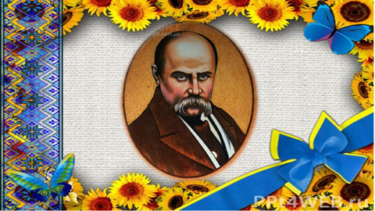

* Чому у березні ми говоримо про Шевченка?
* Наш урок ми пов’яжемо з великим сином українського народу – Тарасом Шевченком.

1. **Інтерактивна гра « Мікрофон*»( Заздалегідь підготовлені діти розповідають про Шевченка)***

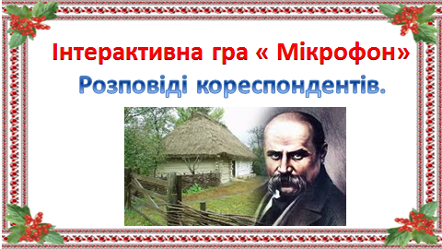

* 9 березня 1814 року темної ночі, перед самим світанням, в селі Моринцях на Звенигородщині в хаті Григорія Шевченка, кріпака пана Енгельгардта, блиснув у вікні єдиний на все село вогник: народилась нова кріпацька душа для пана, а для України – її великий співець – Тарас Шевченко.
* Було Тарасові тільки 11 років, коли він залишився круглою сиротою. Тяжко жити сиротою, в наймах. Ким тільки він не був: і пастухом, і погоничем, і воду носив школярам.
* Після смерті батька Тарас пішов до вчителя-дяка. Дуже вже йому хотілося вчитися. Та дяк більше знущався з нього, ніж учив. Втік від нього Тарас. Так було і в другого дяка. А третій дяк – маляр- сказав: «Нічого з тебе не вийде. Ні швець, ні кравець, ні на дуду гравець.» Через деякий час він знову пішов в інше село ще до одного вчителя, і той погодився взяти його в учні. Треба було тільки дозвіл від пана мати. Гірке життя було у Тараса.
* 10 років заслання підірвали сили і здоров’я Шевченка. Поет мріяв про Україну, хотів оселитися в ній, писати, працювати. Та не пустили його до України, заарештували, наказали виїхати до Петербурга. Восени 1860 року він захворів, стан здоров’я дедалі погіршувався.
* А 10 березня 1861 року перестало битися серце великого художника, геніального Кобзаря. Поховали його в Петербурзі на Смоленському кладовищі. Та не могли люди забути і виконати його заповіту.
* А в травні того ж року перевезли прах Кобзаря до України. Поховали його на Чернечій горі, поблизу Канева. У цій горі поховані три гетьмани війська козацького – Підкова, Кішка , Шах. Тут же поховали і генія поетичного слова, великого художника, патріота і борця за свободу Т.Шевченка.

1. **Вправа « Асоціативний кущ»**

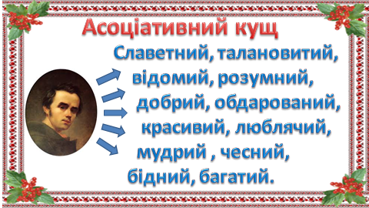

* Підберіть прикметники, які б ви використали, характеризуючи постать Шевченка.

*Відомий, розумний, славетний, талановитий, добрий, обдарований, красивий, бідний, люблячий.*

* Складіть речення про Шевченка, використовуючи ці прикметники.

***Тарас Шевченко – талановитий художник, відомий поет.***

* Знайдіть у реченні прикметники, встановіть зв’язок з іменниками.

1. **Фізкультхвилинка** (діти виконують рухи під музику на слова Шевченка «Тече вода з–під явора»)

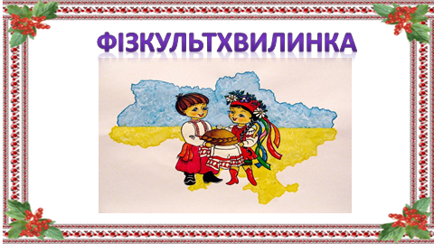

1. **Розгляньте картини. Доберіть рядки з віршів поета**

* Учні записують речення на дошці.
* Підкреслюють прикметники.
* Встановлюють зв’язок з іменниками.
* *Пишається над водою червона калина.*
* *Садок вишневий коло хати.*
* *Попрощалось ясне сонце з чорною землею.*

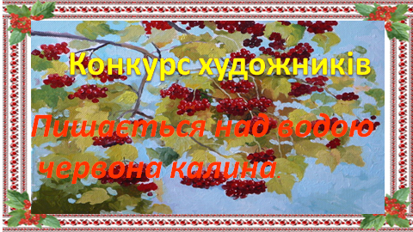 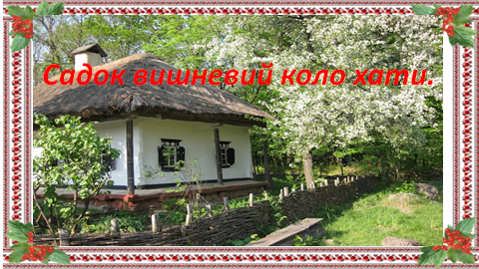 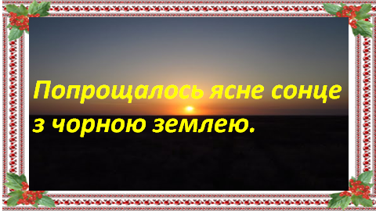

1. **Конкурс поетів. Самостійна робота з деформованим віршем**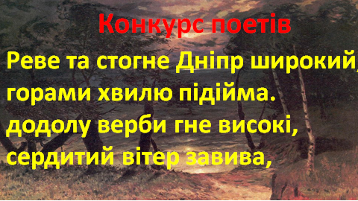

* Переставте рядки місцями.
* Спишіть вірш.
* Підкресліть прикметники з іменниками.

*Реве та стогне Дніпр широкий,*

*горами хвилю підійма.*

*додолу верби гне високі,*

*сердитий вітер завива,*

1. **Конкурс літераторів. Складіть прислів’я, які народ склав про Шевченка**

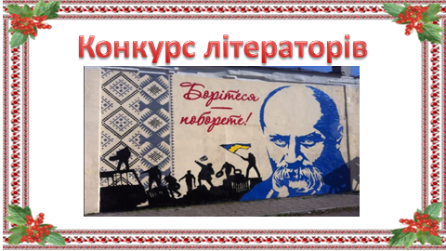

Шевченкове перо –… буде жити тисячу літ.

Тарасів «Заповіт» – … той багатший серцем став.

Хто Шевченка прочитав – … будуть жити віки.

Тараса думки – … панів по серцю шкребло.

1. **Конкурс редакторів. Вставте пропущені прикметники**.

**Запишіть вірш**

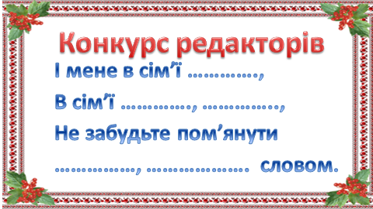

І мене в сім’ї ………….,

В сім’ї …………., …………..,

Не забудьте пом’янути

……………, ………………. словом.

1. **Підсумкова рефлексія**

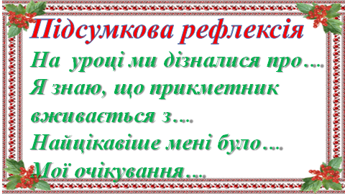

* Якими є ваші враження від уроку?
* Для чого потрібні ці знання?
* Чи справдились ваші очікування?
* Мої очікування теж справдились.

Дякую вам за злагоджену, результативну працю.

Ви – молодці!

*Будьте всі здорові, як вода,*

*Багаті, як земля,*

*Красиві, як весна!*

*Мудрі, як Шевченкове слово.*

*Будьте патріотами своєї країни.*

*Україна – понад усе!*

1. **Домашнє завдання**

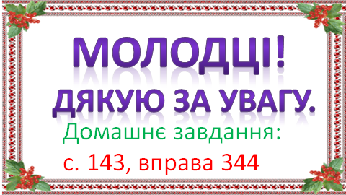

**С. 143, вправа 344.**